如何起草科技报告
- 需要用当时申报项目的申报账号登录项目管理系统，点击【项目验收】-【起草】
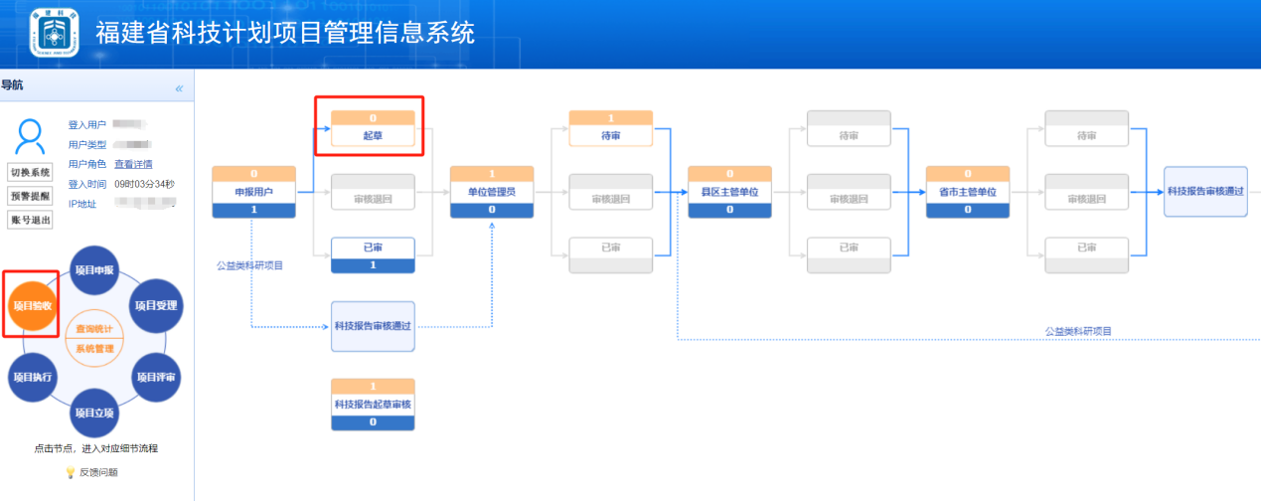

- 点击【添加】
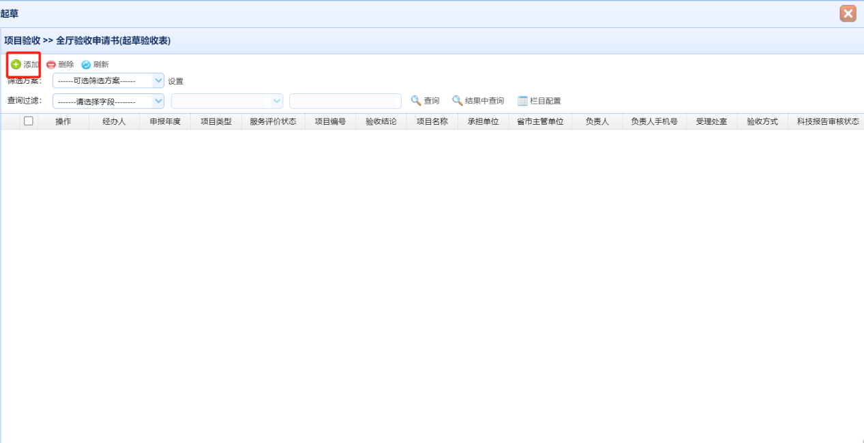
- 勾选需要验收的项目，并点击【起草】
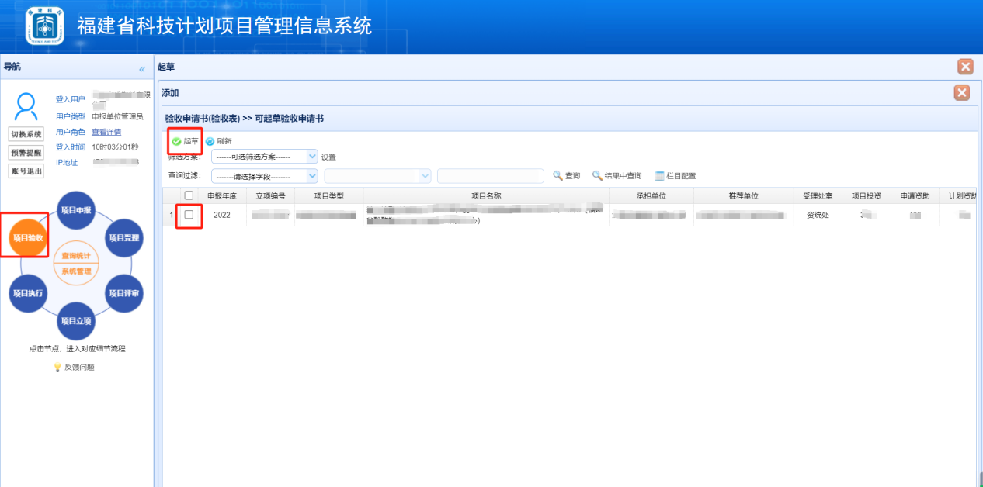
- 核对项目信息，点击保存
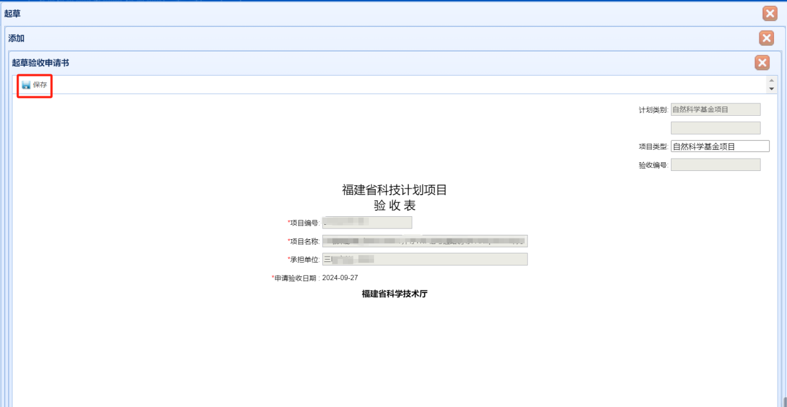

- 回到起草页面，点击【编辑】
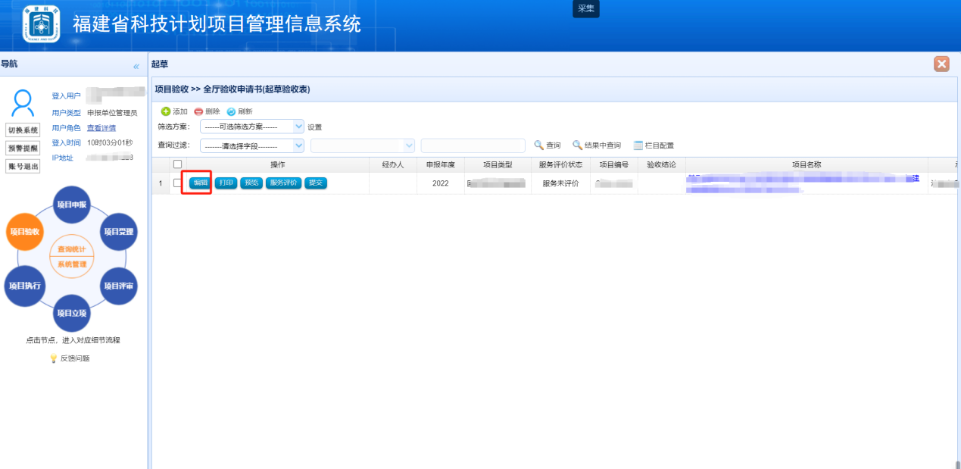
- 编辑验收申请书，并在验收申请书中指定科技报告撰稿人，并点击【保存】及提交。
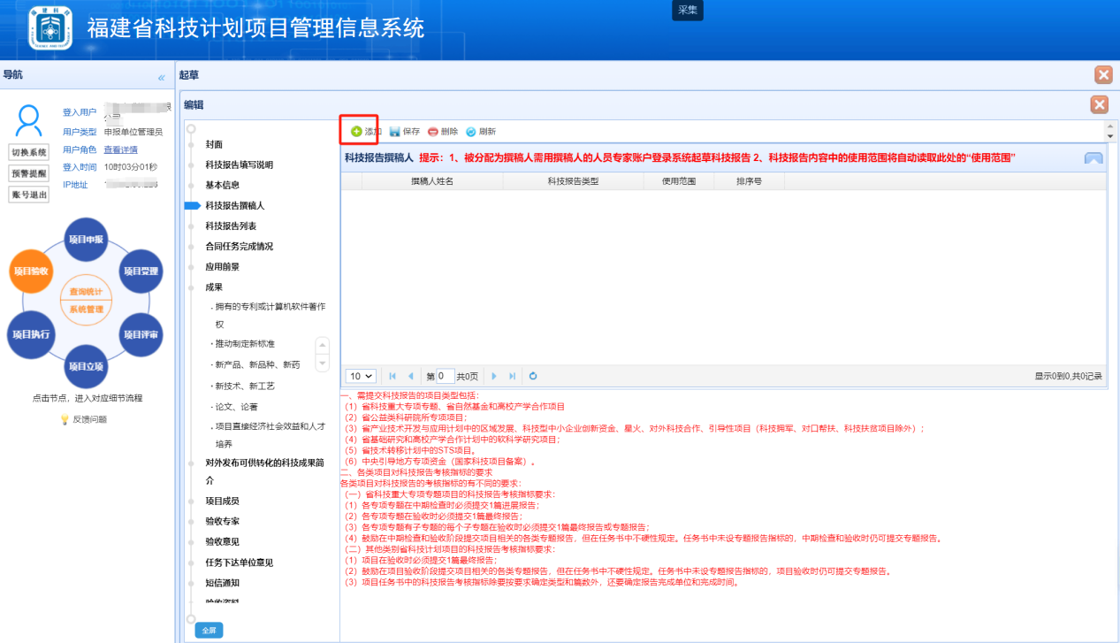

- 科技报告撰稿人登录其人员（专家）账号到项目管理系统（若忘记人员（专家）账号，可在登录界面点击“找回账户和密码”进行找回）
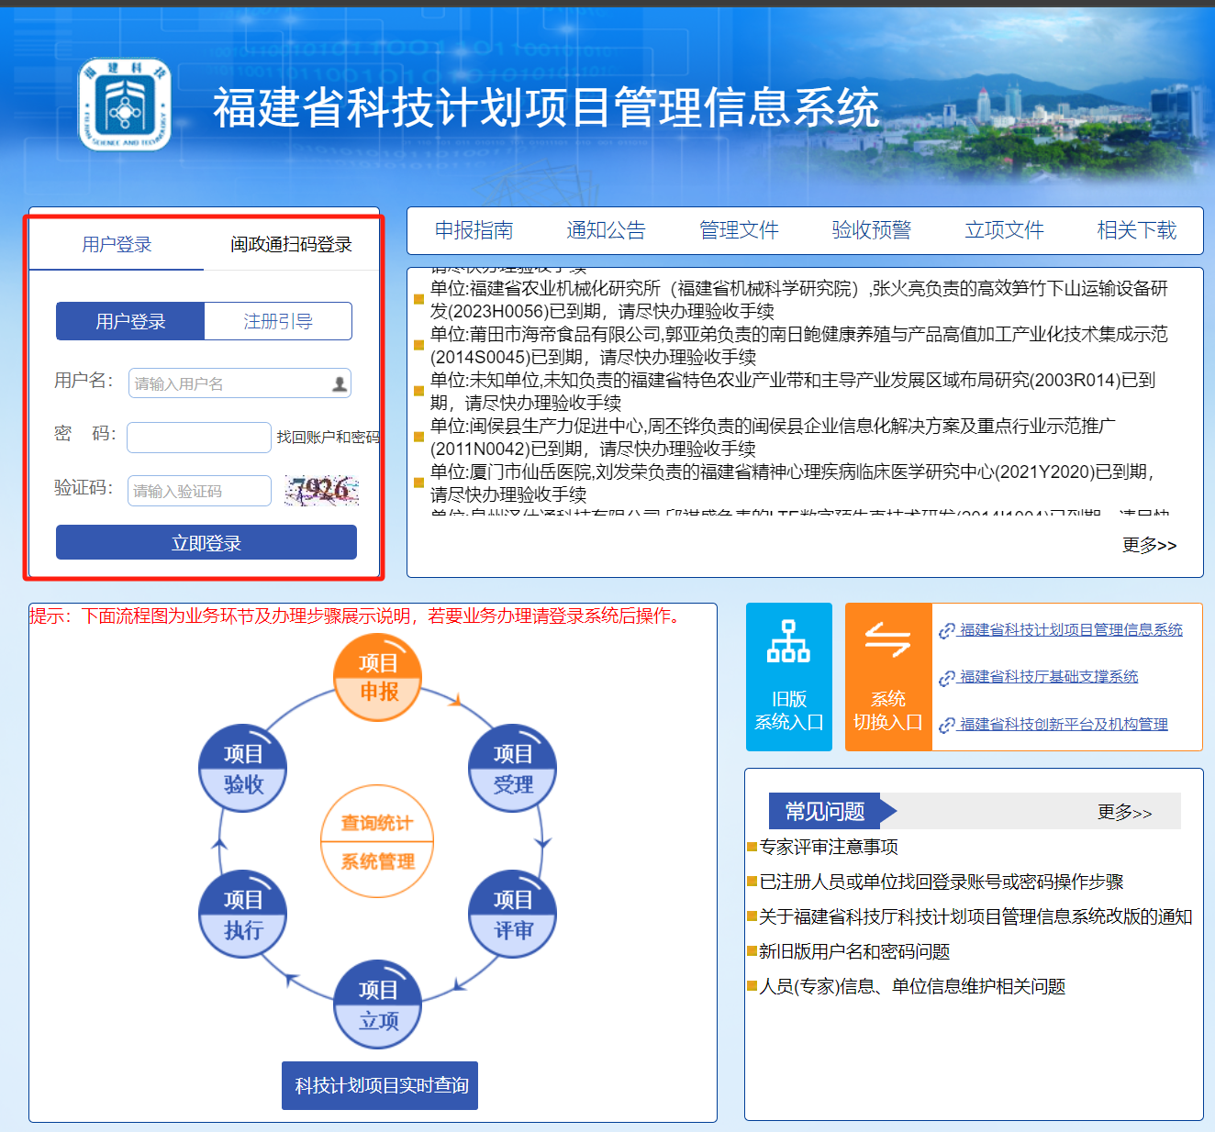
- 点击【项目验收】-【科技报告起草审核】
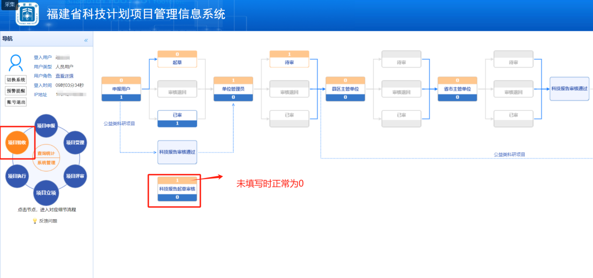
- 点击【起草】
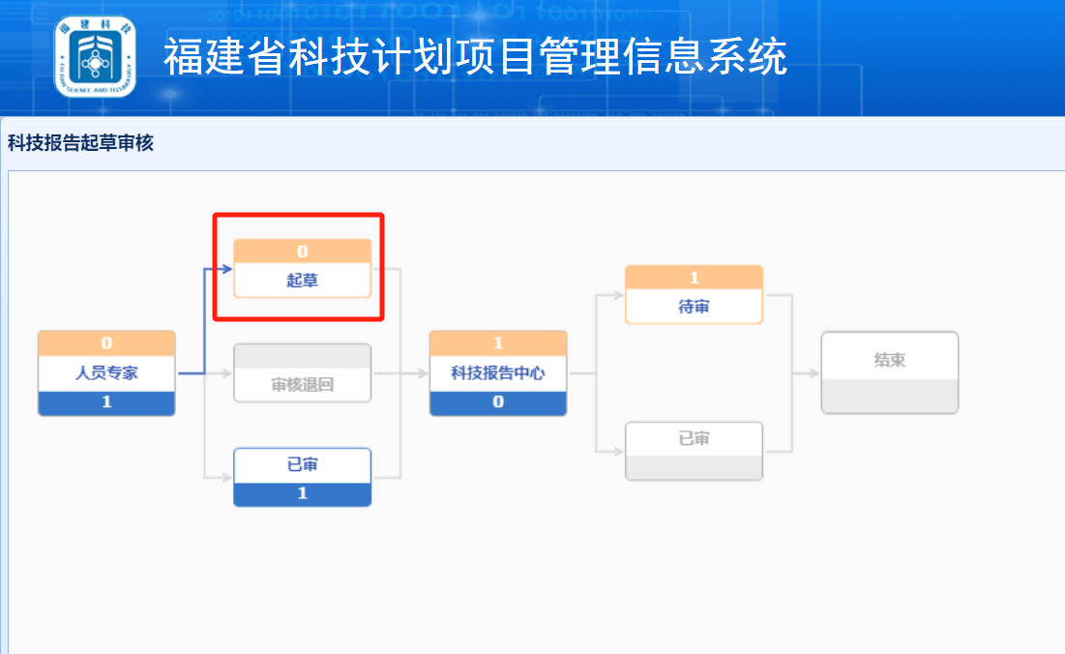
- 点击【添加】-勾选需要起草的项目-【起草】
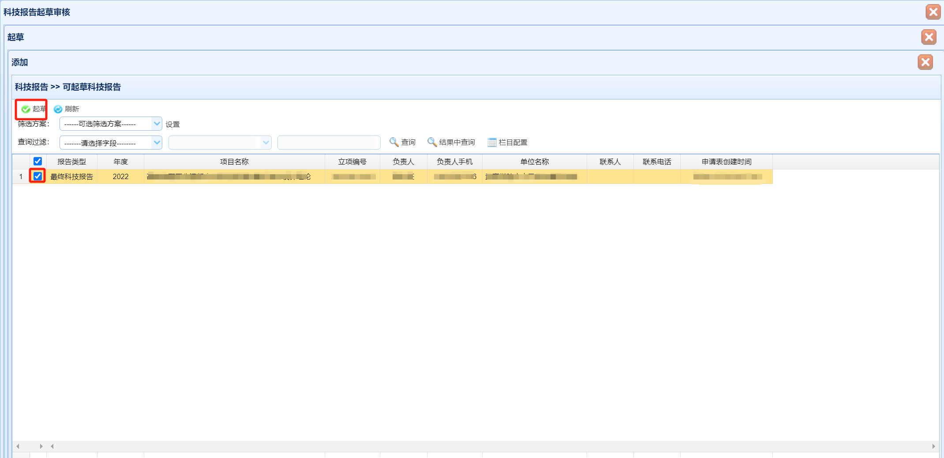
- 编辑科技报告内容，上传科技报告正文，并提交科技报告中心审核。

